АССОЦИАЦИЯ
«Объединение строительных организаций «Волга»

410056, г. Саратов, ул. Им. Шевченко Т.Г., д.38/48, пом. 185, телефон 50-43-57, 22-11-46, 22-52-08
Р/сч 40703810514240000160, в Филиале «Центральный» Банка ВТБ (ПАО) в г. Москве
к/сч.30101810145250000411, БИК 044525411,ИНН 6454108510, КПП 645401001, e-mail: oso-volga@mail.ru

Выписка из протокола № 51 от 21 октября 2024 года
заседания Правления

Вопрос повестки дня 2. О приеме в члены Ассоциации.

Решили: принять в члены Ассоциации «Объединение строительных организаций «Волга» организации согласно перечня (Приложение № 1 к протоколу).
Внести в реестр членов Ассоциации «Объединение строительных организаций «Волга» сведения о юридическом лице, в соответствии с заявленным уровнем ответственности.
Данное решение вступает в силу со дня уплаты в полном объеме взноса (взносов) в компенсационный фонд (компенсационные фонды) и вступительного взноса в Ассоциацию «Объединение строительных организаций «Волга».

Голосовали:
«За» 6; «Против» - 0; «Воздержались» - 0.
Решение принято единогласно.

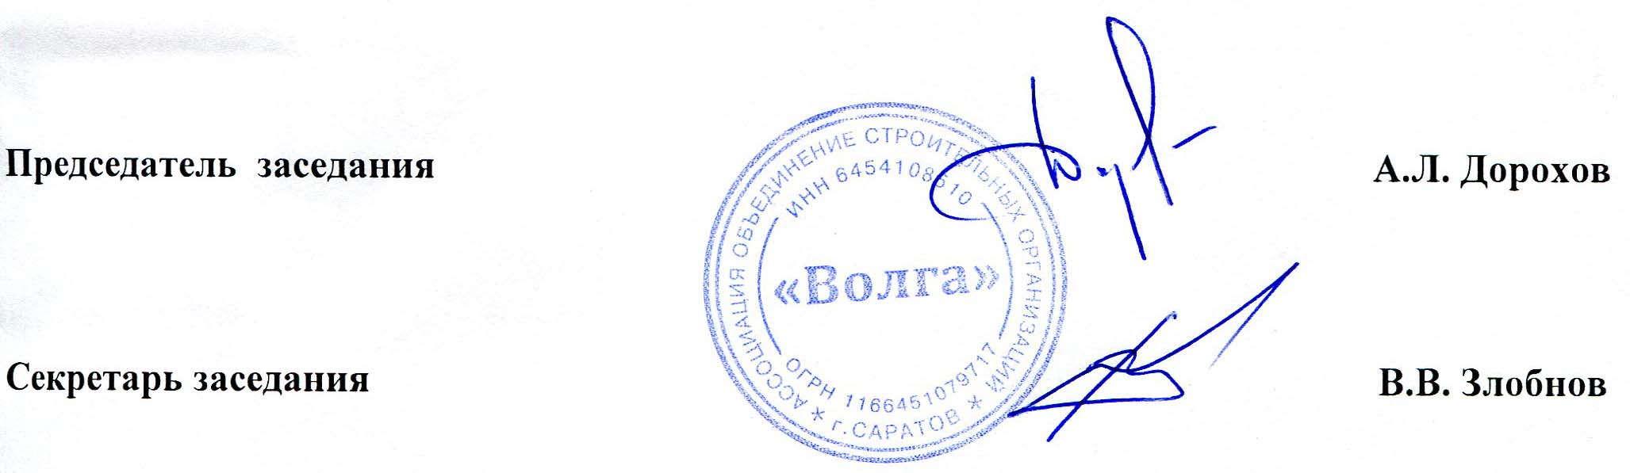

Приложение № 1
к Протоколу заседания Правления
Ассоциации «ОСОВ» № 51 от 21.10.2024 г.

Перечень организаций на вступление в Ассоциацию
«Объединение строительных организаций Волга»

№  п/п | Наименование | ИНН | Планируемый уровень ВВ | Планируемый уровень ОДО | ООиТС | ОИАЭ
1 | ИП Козьменко А.А. | 645394063661 | 1 | - | нет | нет
2 | ООО «Технострой» | 6451011856 | 1 | - | нет | нет

